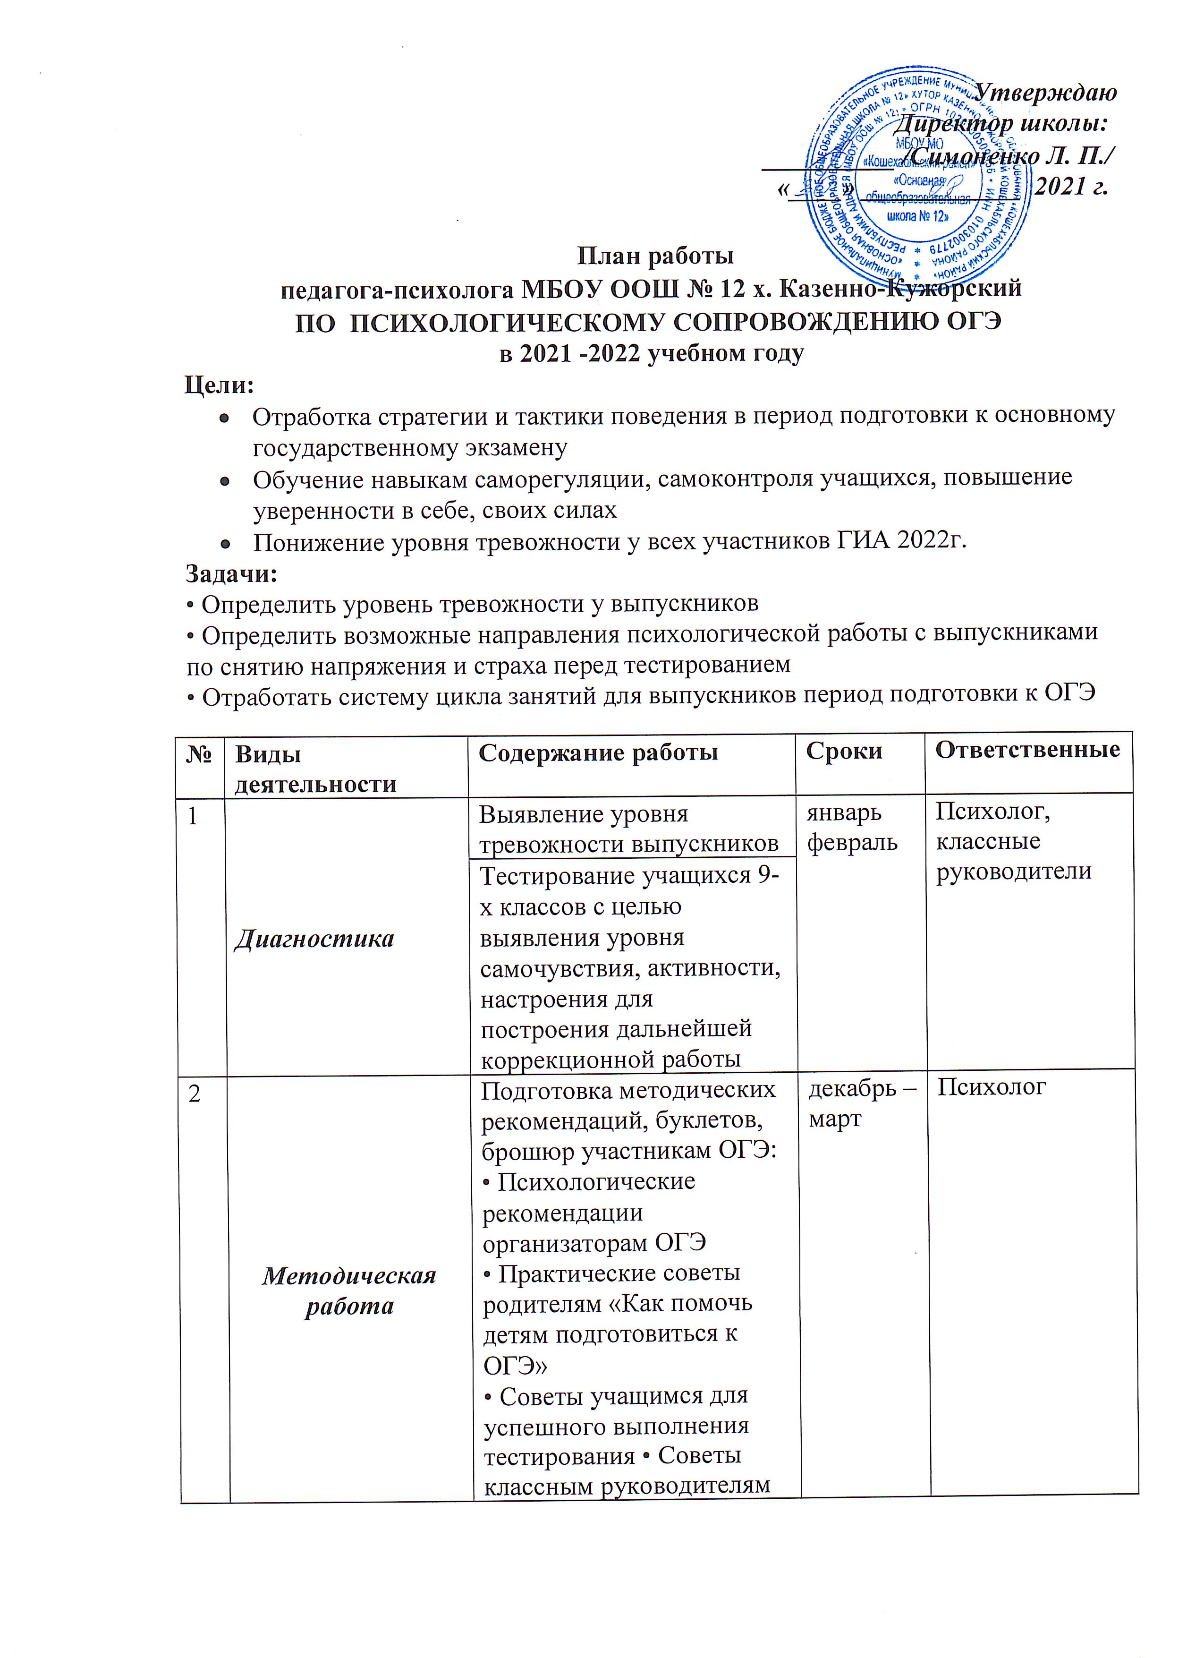

 | Просвещение, профилактика | «Советы родителям: как помочь детям подготовиться к ОГЭ» | По запросу | Классные руководители, зам. по УВР, психолог
 | Просвещение, профилактика | Рекомендации для родителей «Как помочь своему ребенку в период ГИА» | По запросу | Классные руководители, зам. по УВР, психолог
 | Просвещение, профилактика | Занятия с элементами тренинга с учащимися 9-х кл. по подготовке к ГИА | Март-май | Психолог
4 |  | Выступление на родительских собраниях по результатам  диагностических исследований с предоставлением практических  рекомендаций по выявленным проблемам. | В течение года | Классные руководители, зам. по УВР, психолог
5 | Коррекционно-развивающие занятия | Коррекционно-развивающие занятия с выпускниками  9 кл. «Дышите спокойно- у Вас экзамены» | Март | Психолог
 |  | Коррекционно-развивающие занятия с выпускниками  9 кл. «Как успешно сдать экзамены» | Апрель-май | Психолог
6 | Консультирование | Индивидуальные и групповые консультации учащихся, родителей, учителей | По запросу | Психолог
6 | Консультирование | Психологическая поддержка учащихся непосредственно перед сдачей ОГЭ | Май, июнь | Психолог

Педагог-психолог: Ф. Р. Меретукова

